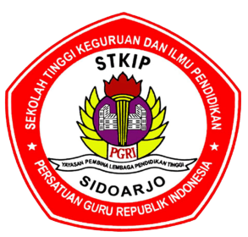
SEKOLAH TINGGI KEGURUAN DAN ILMU PENDIDIKAN
STKIP PGRI SIDOARJO
(Ijin Penyelenggaraan Dirjen Dikti No : 13575/13576/13577/D/T/K-VII/2012)
Terakreditasi SK BAN-PT
Alamat : Jl. Kemiri, Sidoarjo 61234. Telp (031) 8950181 Faksimili (031) 8071354
Situs Web : http//www.stkippgri-sidoarjo.ac.id Email : Info@stkippgri-sidoarjo.ac.id.

FORMULIR PENDAFTARAN YUDHISIUM
GELOMBANG .....

Nama : ………………………………………………………………….
NIM : ……………………………………………………………….....
IPK : ………………………………………………………………….
No.Telepon : ………………………………………………………………….
Telah melengkapi persyaratan di bawah ini :
No | Keterangan | TandaTangan
1 | Bebas Perpustakaan | Staf Perpustakaan,  (………………………………….)
2 | Sumbangan Alumni | Staf Prodi,  (………………………………….)
3 | Bebas Administrasi Keuangan | Staf BAU,  (………………………………….)
4 | Pendaftaran TOEFL-Like | Staf LPM,  (………………………………….)
5 | Nilai dan Biodata | Staf BAAK,  (………………………………….)

Sidoarjo, ...........................................
Pemohon,

………………………………..

